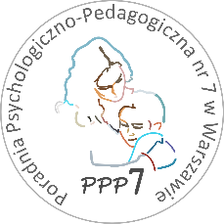

Poradnia Psychologiczno-Pedagogiczna Nr 7
02-524 Warszawa, ul. Narbutta 65/71 22 849 99 98, 849 98 03
www.ppp7.pl, poradnia @ppp7.pl

TERAPIA MIOFUNKCJONALNA
wg Anity Kittel

Informujemy, że od września 2023 r. rozpoczynają się zajęcia logopedyczne – terapia miofunkcjonalna dla uczniów szkół podstawowych.
Zaburzenie miofunkcjonalne to zaburzenie czynności mięśni ustno-twarzowych i mięśni żujących. Charakteryzuje się dystonią połykania czyli niewyrównanym napięciem mięśni podczas połykania oraz zaburzeniami w obszarze całego ciała.
Terapia miofunkcjonalna polega na zastosowaniu kompleksowego i ustrukturyzowanego programu wg A. Kittel skupiającego się na wypracowaniu prawidłowych wzorców warg i języka w pozycji spoczynkowej, a także na prawidłowym połykaniu. Pracę terapeutyczną prowadzi się w oparciu o Bloki ćwiczeń.
Celem zajęć jest skuteczna terapia seplenienia przyzębowego, międzyzębowego oraz bocznego uwarunkowanego zaburzeniami miofunkcjonalnymi.
Zajęcia prowadzone są indywidualnie, w bloku 45 minutowym, jeden raz w tygodniu. Obejmują cykl spotkań przez okres jednego semestru szkolnego.

Osoba prowadząca: Julita Mokiejewska
termin: piątek 9.30-10.15
10.30-11:15
11:30-12:15

Zgłoszenia i kwalifikacje na zajęcia odbywają się u prowadzącej.

